Políticas y Campañas de prevención a la Violencia contra las Mujeres y de Género.

La Violencia contra las mujeres es un fenómeno complejo, multifacético y extendido que representa en el mundo un grave problema social, de salud y de violación de derechos humanos. La violencia de género o contra las mujeres es consecuencia de los patrones socioculturales que promueven y sostienen la desigualdad de género y las relaciones de poder sobre las mujeres.

La Argentina ha adherido a la normativa internacional en materia de prevención y sanción de la violencia contra mujeres y niñas, dentro de la que destacamos la ley 23.179 de ratificación de la CEDAW -que cuenta con rango constitucional- y su Protocolo Facultativo y, a nivel regional, la Convención Interamericana para prevenir, sancionar y erradicar la violencia contra las mujeres (Convención de Belem do Pará).

En ese marco, en el año 2009 se sancionó la Ley 26.485 de "Protección integral para prevenir, sancionar y erradicar la violencia contra las mujeres en los ámbitos que se desarrollen sus relaciones interpersonales" que amplía la definición de violencia introduciendo una serie de tipos (física, psicológica, sexual, económica y patrimonial y simbólica) y de modalidades (doméstica, institucional, laboral, obstétrica y mediática).

El Consejo Nacional de las Mujeres es el organismo rector de las políticas públicas en materia de género en Argentina. De conformidad con la Ley 26485 es el ente encargado de la aplicación de las medidas de prevención, sanción y erradicación de la violencia contra las mujeres en Argentina, principal obstáculo para el progreso de las mujeres y el desarrollo social equitativo.

En cuanto a las acciones y políticas, el país cuenta con diversos programas de asistencia integral a las víctimas de violencia, en el ámbito del Poder Ejecutivo nacional y provinciales y del Poder Judicial de la Nación donde se destacan: La Oficina de la Mujer, dedicada sobre todo a capacitar y sensibilizar a funcionari@s y la Oficina de Violencia Doméstica destinada a la atención de víctimas las 24 h. de los 365 días del año. Dichas oficinas brindan capacitación a los jueces y operadores judiciales nacionales y provinciales y en el exterior a través de programas de cooperación.

Campañas y Políticas Públicas

- Línea telefónica 144, gratuita y de alcance nacional, con el objetivo de brindar contención, información y asesoramiento a las mujeres víctimas de violencia de género, en forma articulada con los organismos nacionales, provinciales, municipales y organizaciones sociales dedicadas a la temática. Esta línea —dependiente del Consejo Nacional de las Mujeres— funciona las 24 horas, los 365 días del año y es atendida por un equipo interdisciplinario especialmente capacitado en materia de violencia de género.

- Spot de la Campaña de difusión de la línea 144 http://www.cnm.gov.ar/Varios/Linea144.html#SLpvg

- La Resolución 1222/13 mediante la cual se recomienda a quienes sean titulares de licencias, permisos, reconocimientos y autorizaciones de servicios de comunicación audiovisual que "cuando difundan en sus noticieros y flashes informativos noticias sobre violencia de género" inserten un zócalo, o lean - en las radios - la leyenda "si sos víctima o conocés a alguien que sufra violencia de género llamá al 144 las 24 horas". Esta línea telefónica se promociona en todos los medios periodísticos gráficos y los medios audiovisuales.

- Se han realizado campañas de concientización y capacitación a periodistas para lograr el “buen tratamiento periodístico de los casos de Violencia de género”.

- Cada medio de comunicación que quiera colaborar tiene libertad para diseñar un zócalo propio acorde a su estética propia y resaltar su compromiso institucional con la difusión del número 144 cada vez que difundan noticias sobre violencia de género. Así pueden descargar un rótulo 144 para incrustar en las informaciones sobre violencia de género.
- 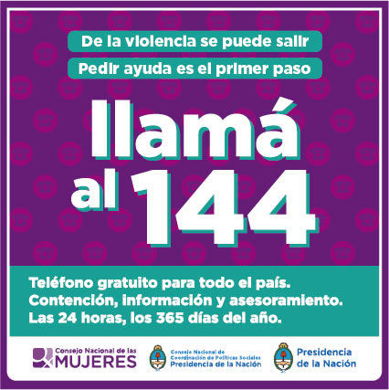
- - Decálogo para el tratamiento periodístico de la violencia contra las mujeres (red Par, 2010)

- - Decálogo para el tratamiento periodístico de la trata y la explotación sexual.(Red internacional de periodistas con Visión de Género en Argentina)
La nueva gestión del Consejo Nacional de las Mujeres desde diciembre de 2015, prevé el diseño del Plan Nacional de Acción para la Prevención, Asistencia y Erradicación de la Violencia contra las Mujeres, deuda que tiene nuestro país desde el año 2010 para poder generar los instrumentos concretos que surgen de la Ley 26485. El plan implica el diseño de Programas de Asistencia Directa, Programas de Protección integrales, Programas de Prevención.

En este marco se están llevando a cabo:
- Reuniones de las autoridades del CNM con los equipos técnicos de cada región, con autoridades locales e instituciones de la sociedad civil.

- Capacitaciones para trabajadora/es en "Operador/a en Asistencia a mujeres en situación de violencia" y a funcionarias/os certificadas por el Instituto Nacional de las Administración Pública (INAP), que tienen como objetivo sistematizar la información y sensibilizar a integrantes de la Administración Pública.
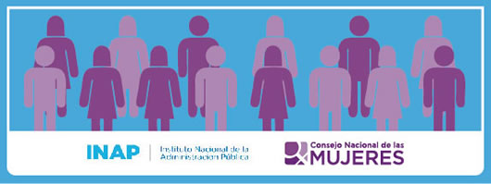
- La Presidenta del CNM, es la coordinadora del Consejo Federal para la Lucha contra la Trata.

- En el ámbito del MERCOSUR las referentes de políticas de Género y Trata de personas han aprobado el “Mecanismo de Articulación para la Atención de Mujeres en Situación de Trata Internacional". Desde este ámbito se relanzará la campaña de difusión en contra de la Trata de personas.


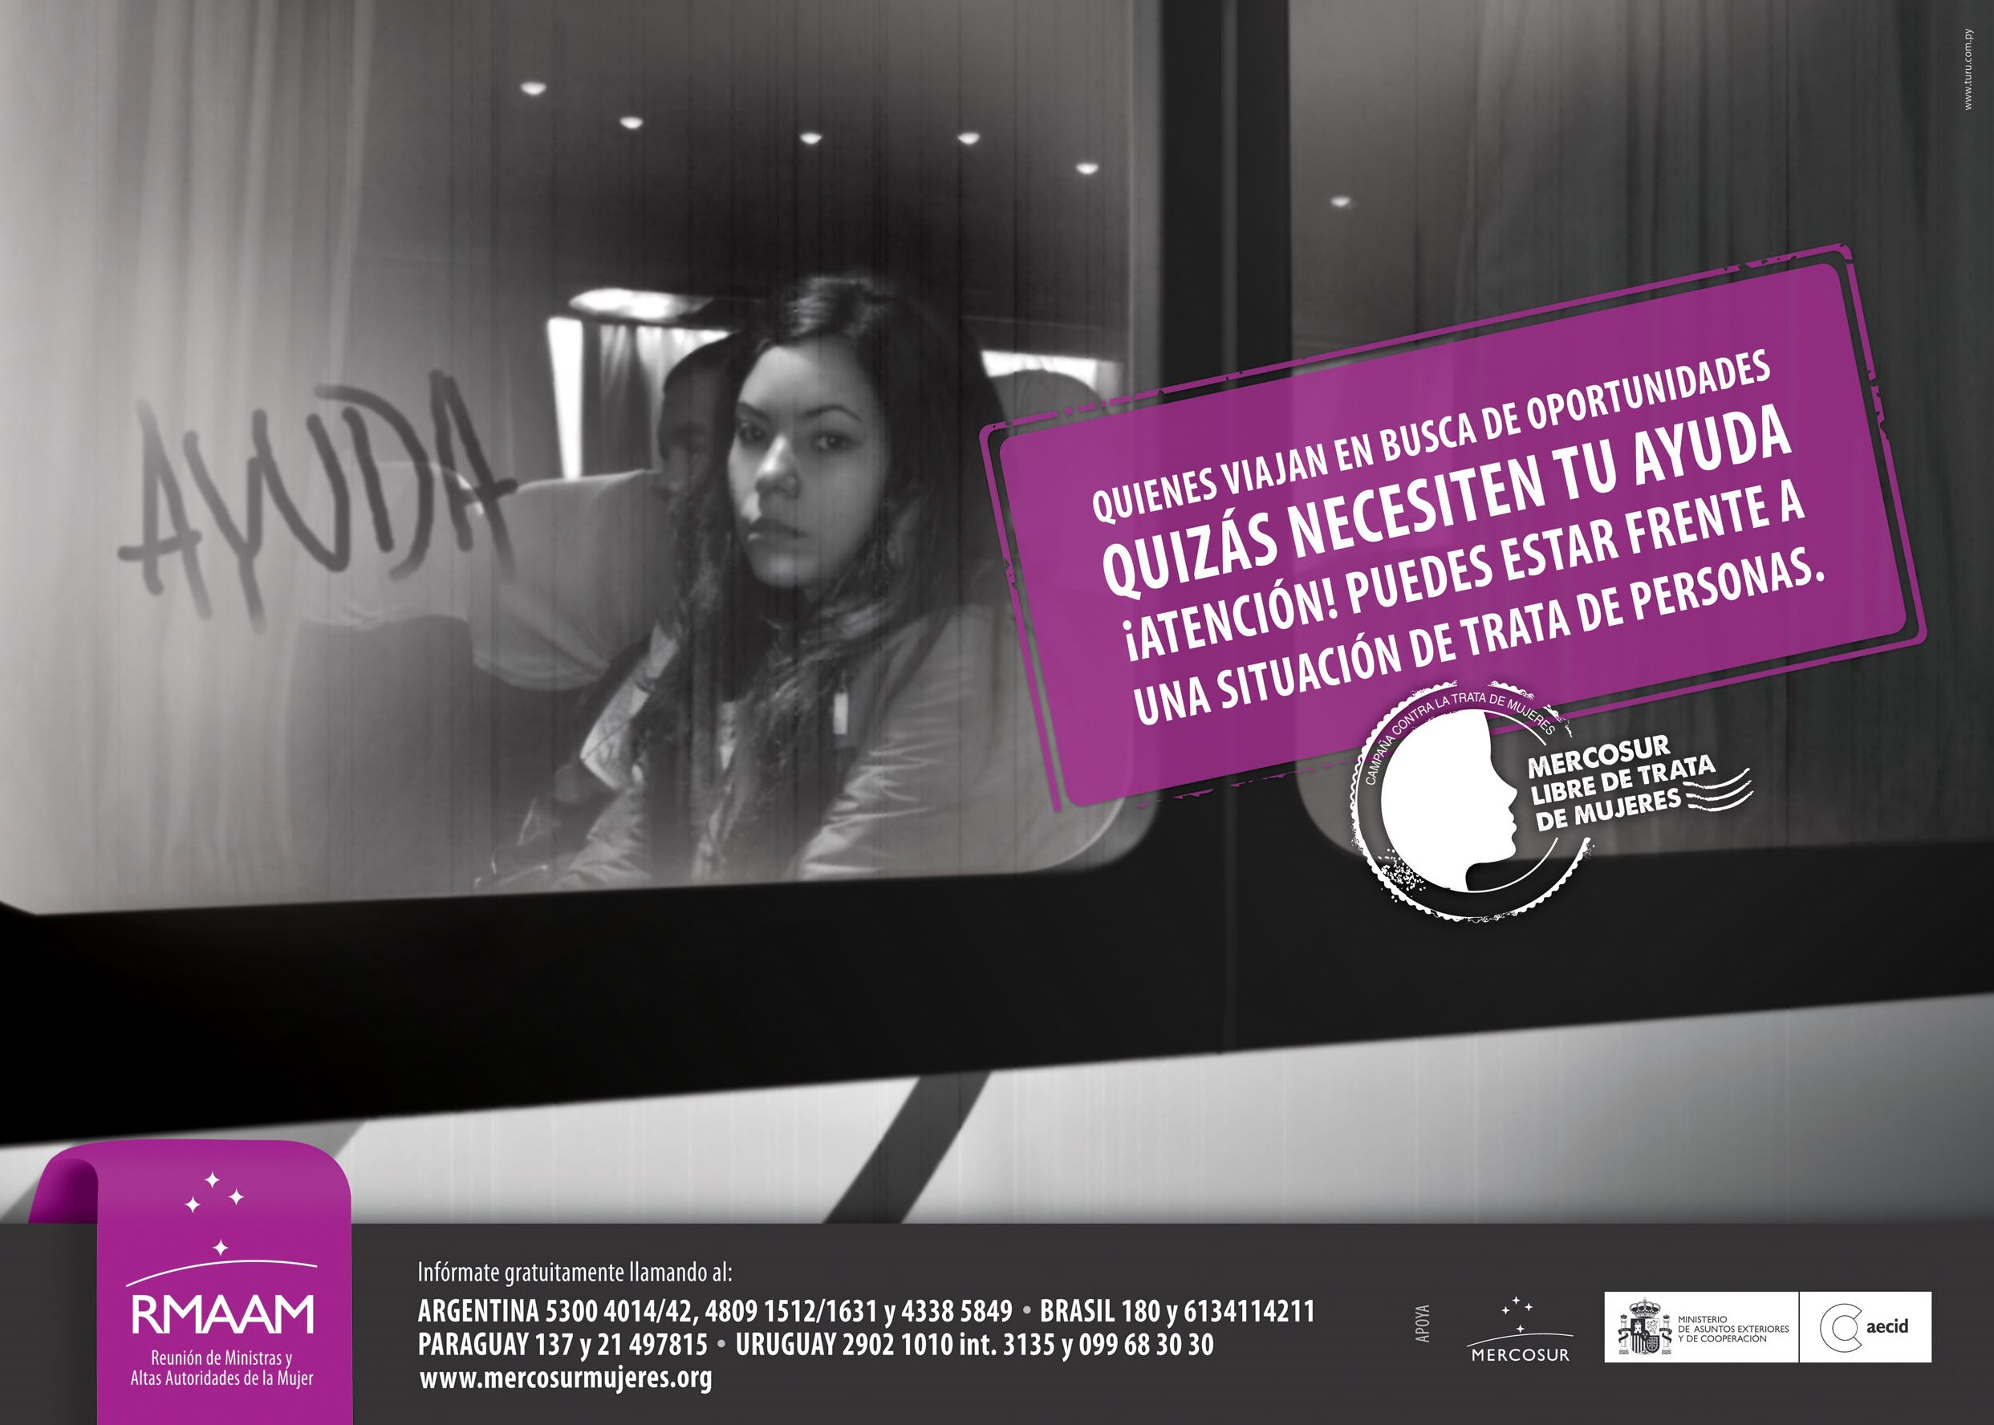

- El CNM por segundo año participó de la jornada “NI UNA MENOS” trabajando con su equipo, apoyando personalmente la atención de la línea 144, durante ese día. “NI UNA MENOS” es una multitudinaria marcha de protesta en contra de la violencia contra la mujer que se dio en varias ciudades de Argentina en el 2015 y en el 2016. La misma se realizó a la vez en otros países como Chile, Uruguay y México.

- Por otro lado se continúan las campañas ya iniciadas como la de “Los hombres en contra de la Violencia Machista”, promovida desde la campaña “Únete” del Secretario General de Naciones Unidas y de la Campaña “He for SHE”.
El número de hombres de distintos ámbitos de reconocimiento público y del sector privado adhieren a la misma, comprometiéndose a instalar la no violencia contra las mujeres en sus diferentes espacios de influencia.

- A nivel nacional, el CNM lleva adelante mesas de trabajo con familiares de las víctimas de violencia.

- Se organizaron actividades de difusión con varios sindicatos importantes en el país.

- Construcción y terminación de hogares refugio para mujeres víctimas de violencia y sus hijas/os.

